潮昇國小網球隊選手參加，111年南瀛盃全國青少年12、14歲級網球錦標賽 (C-16)-新營9/24-25
榮獲以下佳績：
12男單冠軍 廖沛亞
12女單冠軍 羅存祐
12女雙冠軍 林昀蓁.朱芸緹
14男雙季軍 羅吉家
14女雙亞軍 徐可倢
活動相片 | 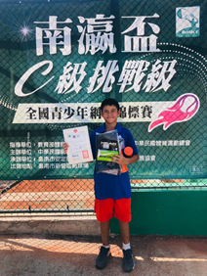 | 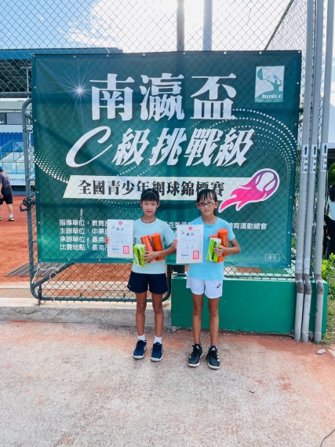
活動相片 | 說明：12男單冠軍 廖沛亞 | 說明：12女雙冠軍 林昀蓁.朱芸緹
活動相片 | 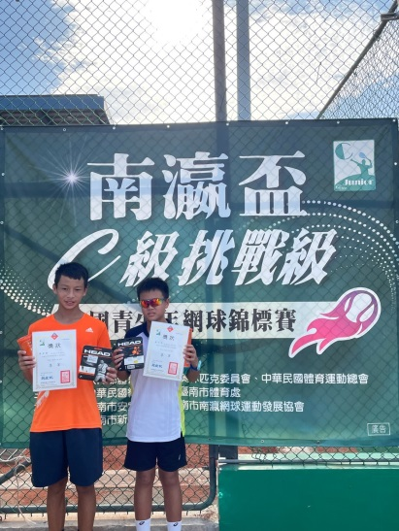 | 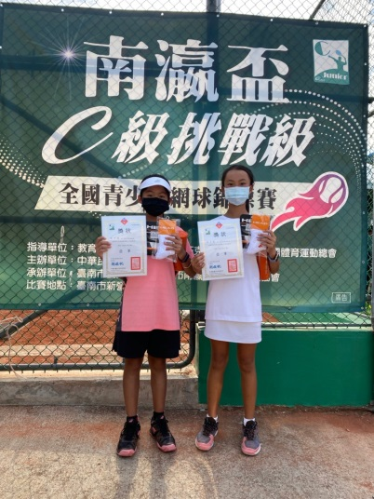
活動相片 | 說明：14男雙季軍 羅吉家 | 14女雙亞軍 徐可倢

